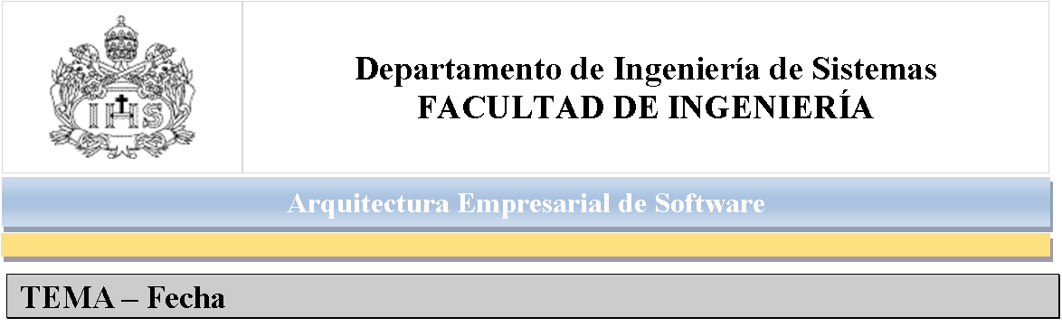

**Procesos de Negocio**

**Entrega preliminar 2: Benchmarking con APQC**

Sobre la empresa que el grupo seleccionó para realizar el trabajo grupal, se debe desarrollar lo siguiente:

1. (50%) Analizar el inventario de procesos de APQC (de acuerdo al PCF de Industria respectivo www.apqc.org) contra el inventario de procesos de la compañía. Se debe presentar una tabla resumen donde se evidencie, por categoría y a nivel total, el 100% de procesos de APQC. Todos los procesos de APQC deben quedar clasificados en los criterios vistos en clase.
2. (10%) Sobre los procesos que queden clasificados en estados no definitivos (A Alinear, A Formalizar y A Implementar) establecer cuales deberían ser atendidos en el corto, mediano y largo plazo.
3. (20%) Se debe presentar una tabla resumen del 100% de los procesos de la compañía cuales están presentes en APQC (alineados o no) y cuales no están presentes en APQC pero se requieren en la compañía.

Recuerde que los procesos en APQC son los que tienen tres numerales por ejemplo 1.1.1

**Entregables**:

1. Detalle de los Puntos del 1 al 3 en un PDF cargado a la plataforma U Virtual (80%)

2. Socialización utilizando la herramienta que el grupo considere para hacer un resumen ejecutivo que debe presentar a Presidencia (20%)

Fecha de entrega: según programa del curso